Стань журналистом — напиши Историю!
21.01.2016

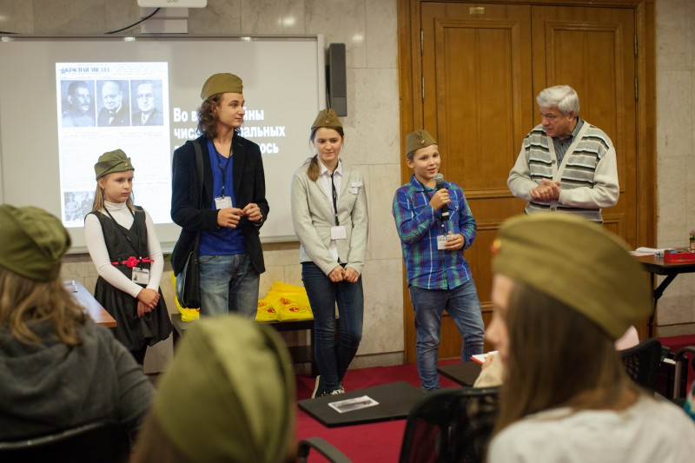
Каждую субботу в детском центре Центрального музея Великой Отечественной войны в ЗАО проводятся мастер-классы по журналистике
Как отмечают организаторы интерактивного проекта «Мы пишем Историю», главные задачи занятий — познакомить юных участников с историей отечественной военной журналистики, а также под руководством опытных корреспондентов обучить их основам написания статей, работы с иллюстративным материалом, подготовки и презентации тематических проектов. Всё это не только, возможно, подвигнет ребят выбрать в будущем журналистскую профессию, но и поможет им ближе узнать славное прошлое своей страны, например в ходе экскурсий по диорамам. Выполнив задание, каждый участник будет торжественно посвящен в военные корреспонденты и награжден памятным дипломом.
Двухчасовые мастер-классы начинаются в 11:00. Записаться на мероприятие можно в будни с 10:00 до 18:00 по телефонам: +7 (499) 449-82-52, +7 (499) 148-55-70, +7 (963) 672-43-39 или по e-mail: info@poklonnayagora.ru. Центральный музей Великой Отечественной войны расположен по адресу: пл. Победы, д. 3.

Адрес страницы: http://zao.mos.ru/presscenter/news/detail/2454347.html
Префектура Западного административного округа города Москвы

